Лабораторная работа №10

*Выполнил: Шардт Максим*

*Группа: ИВТ-1.1*

1. Тема лабораторной работы: Разветвляющиеся вычислительные процессы. Оператор выбора
2. Цель лабораторной работы: Выполнить задания лабораторной работы
3. Используемое оборудование: ПК, PascalABC.NET, draw.io

*Задание 1*

1. Определить четверть угла азимута А судна, который вычисляется по формулам
2. Математическая модель

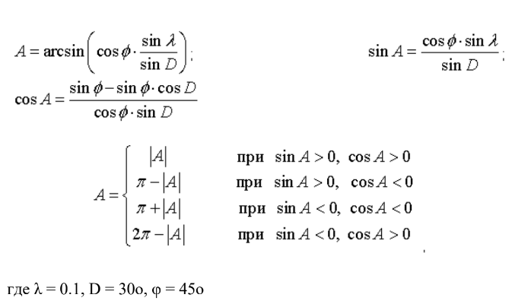

1. Блок-схема:

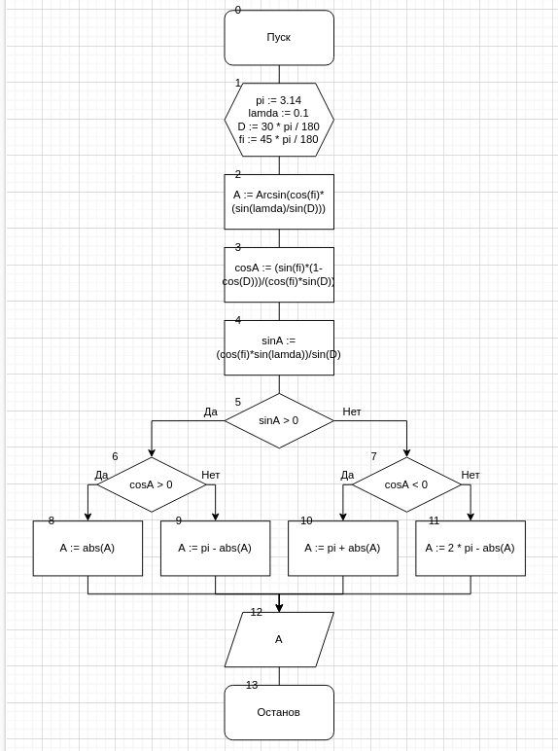

1. Список идентификаторов

|  |  |  |
| --- | --- | --- |
| Название переменной | Тип | Назначение |
| A | Вещественный | Угол А |
| fi | Вещественный | Угол Фи |
| D | Вещественный | Угол D |
| lamda | Вещественный | Лямбда |
| cosA | Вещественный | Косинус угла А |
| sinA | Вещественный | Синус угла А |
| pi | Вещественный | Пи |

1. Код программы

var

A, fi, D, lamda, cosA, sinA, pi : double;

begin

pi := 3.14;

lamda := 0.1;

D := 30*pi/180;

fi := 45*pi/180;

A := Arcsin(cos(fi)*(sin(lamda)/sin(D)));

cosA := (sin(fi)*(1-cos(D)))/(cos(fi)*sin(D));

sinA := (cos(fi)*sin(lamda))/sin(D);

if (sinA > 0) then

begin

if (cosA > 0) then A := abs(A)

else A := pi - abs(A);

end

else

begin

if (cosA < 0) then A := pi + abs(A)

else A := 2*pi-abs(A);

end;

writeln(A);

end.

1. Результаты вычислений

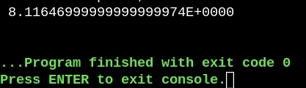

1. Анализ вычислений

В начале углы конвертируются в радианы для правильности вычислений, после чего вычисляется угол А и его косинус и синус. В зависимости от 4-х ситуаций определяется четверть угла А.

*Задание 2*

1. Сформировать вывод слова «ворона» в зависимости от любого числительного, которое вводится с клавиатуры. Например: 1 – ворона, 3 – вороны, 5 – ворон
2. Математическая модель

|  |  |
| --- | --- |
| Последняя цифра числа | Результат |
| 1 | ворона |
| 2, 3, 4 | вороны |
| 5, 6, 7, 8, 9, 0 | ворон |

1. Блок-схема

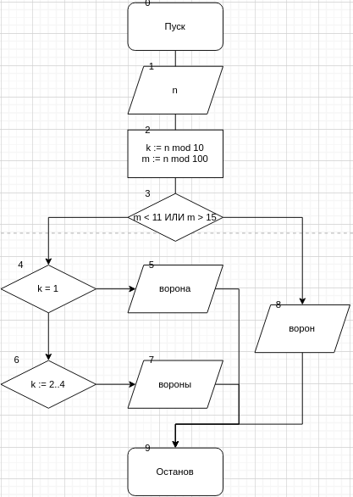

1. Список идентификаторов

|  |  |  |
| --- | --- | --- |
| Название переменной | Тип | Назначение |
| k | Целый | Второй этап проверки |
| m | Целый | Первый этап проверки |
| n | Целый | Вводима переменная |

1. Код программы

**var**

**n, k, m : integer;**

**begin**

**readln(n);**

**k := n mod 10;**

**m := n mod 100;**

**if (m < 11) or (m > 15) then**

**begin**

**case k of**

**1: writeln('ворона');**

**2,3,4: writeln('вороны')**

**else**

**writeln('ворон');**

**end;**

**end**

**else**

**writeln('ворон');**

**end.**

1. Результаты вычислений

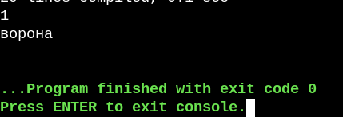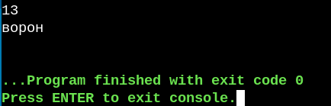

1. Анализ вычислений

Программа выводит склонение слова “ворона” по грамматическим нормам русского языка.